Министерство образования и науки Республики Саха (Якутия)
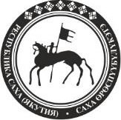

П Р И К А З
Саха Өрөспүүбүлүкэтин Үөрэххэ уонна наукаҕа министиэристибэтэ

19 марта 2019 г. № 01-10/345
г. Якутск

Об утверждении форм удостоверений члена ГЭК
и представителя СМИ для участия в государственной итоговой аттестации по образовательным программам основного общего
образования в Республике Саха (Якутия) в 2019 году

В соответствии с Порядком проведения государственной итоговой аттестации по образовательным программам основного общего образования, утвержденного приказом Минпросвещения России и Рособрнадзора от 07.11.2018 №189/1513 и с целью организованного проведения государственной итоговой аттестации по образовательным программам основного общего образования в 2019 году, приказываю:
- Утвердить форму удостоверения члена Государственной экзаменационной комиссии Республики Саха (Якутия) для организации и проведения государственной итоговой аттестации по образовательным программам основного общего образования согласно приложению 1 к настоящему приказу.
- Утвердить форму удостоверения для представителей средств массовой информации, участвующих в государственной итоговой аттестации по образовательным программам основного общего образования в 2019 году согласно приложению 1 к настоящему приказу.
- Считать приказ Министерства образования и науки Республики Саха (Якутия) «Об утверждении форм бланков удостоверений для проведения государственной итоговой аттестации по образовательным программам основного общего образования в 2018 году» от 13 марта 2018 года № 01-09/361 утратившим силу.
- Государственному бюджетному учреждению «Центр
мониторинга качества образования Министерства образования Республики Саха (Якутия)» (Попова Н.Г.):

  - Организовать изготовление и учет бланков удостоверений.
  - Обеспечить бланками удостоверений членов Государственной экзаменационной комиссии Республики Саха (Якутия) для организации и проведения государственной итоговой аттестации по образовательным программам основного общего образования.
  - Довести до сведения муниципальных органов управлений образования настоящий приказ.
- Контроль за исполнением данного приказа возложить на
отдел общего образования. (Тен Л.Б.).

Первый заместитель министра 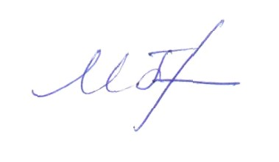 М.Ю. Присяжный

Исп. Отдел общего образования, 506914

Форма удостоверения члена Государственной экзаменационной комиссии Республики Саха (Якутия) для организации и проведения государственной итоговой аттестации по образовательным программам основного общего образования

Министерство образования и науки Республики Саха (Якутия)

ЧЛЕН
ГОСУДАРСТВЕННОЙ ЭКЗАМЕНАЦИОННОЙ КОМИССИИ РЕСПУБЛИКИ САХА (ЯКУТИЯ)
(ГИА-9)

фото
Ф А МИ Л И Я И МЯ ОТ ЧЕ С Т ВО

ДОЛ Ж НОС Т Ь

Министр образования и науки Республики Саха (Якутия)

/В.А.Егоров/ Дата выдачи " " 2019 г.

Форма удостоверения для представителей средств массовой информации, участвующих в государственной итоговой аттестации по образовательным программам основного общего образования

У Д О С Т О В Е Р Е Н И Е* №
(ГИА-9)

Фамилия
Имя
Отчество (при наличии)
Реквизиты документа, серия номер дата выдачи

удостоверяющего кем выдан личность**

Дата выдачи « »
2019 г.

Министр образования и науки Республики Саха (Якутия)
М.П.

/ В.А. Егоров/

